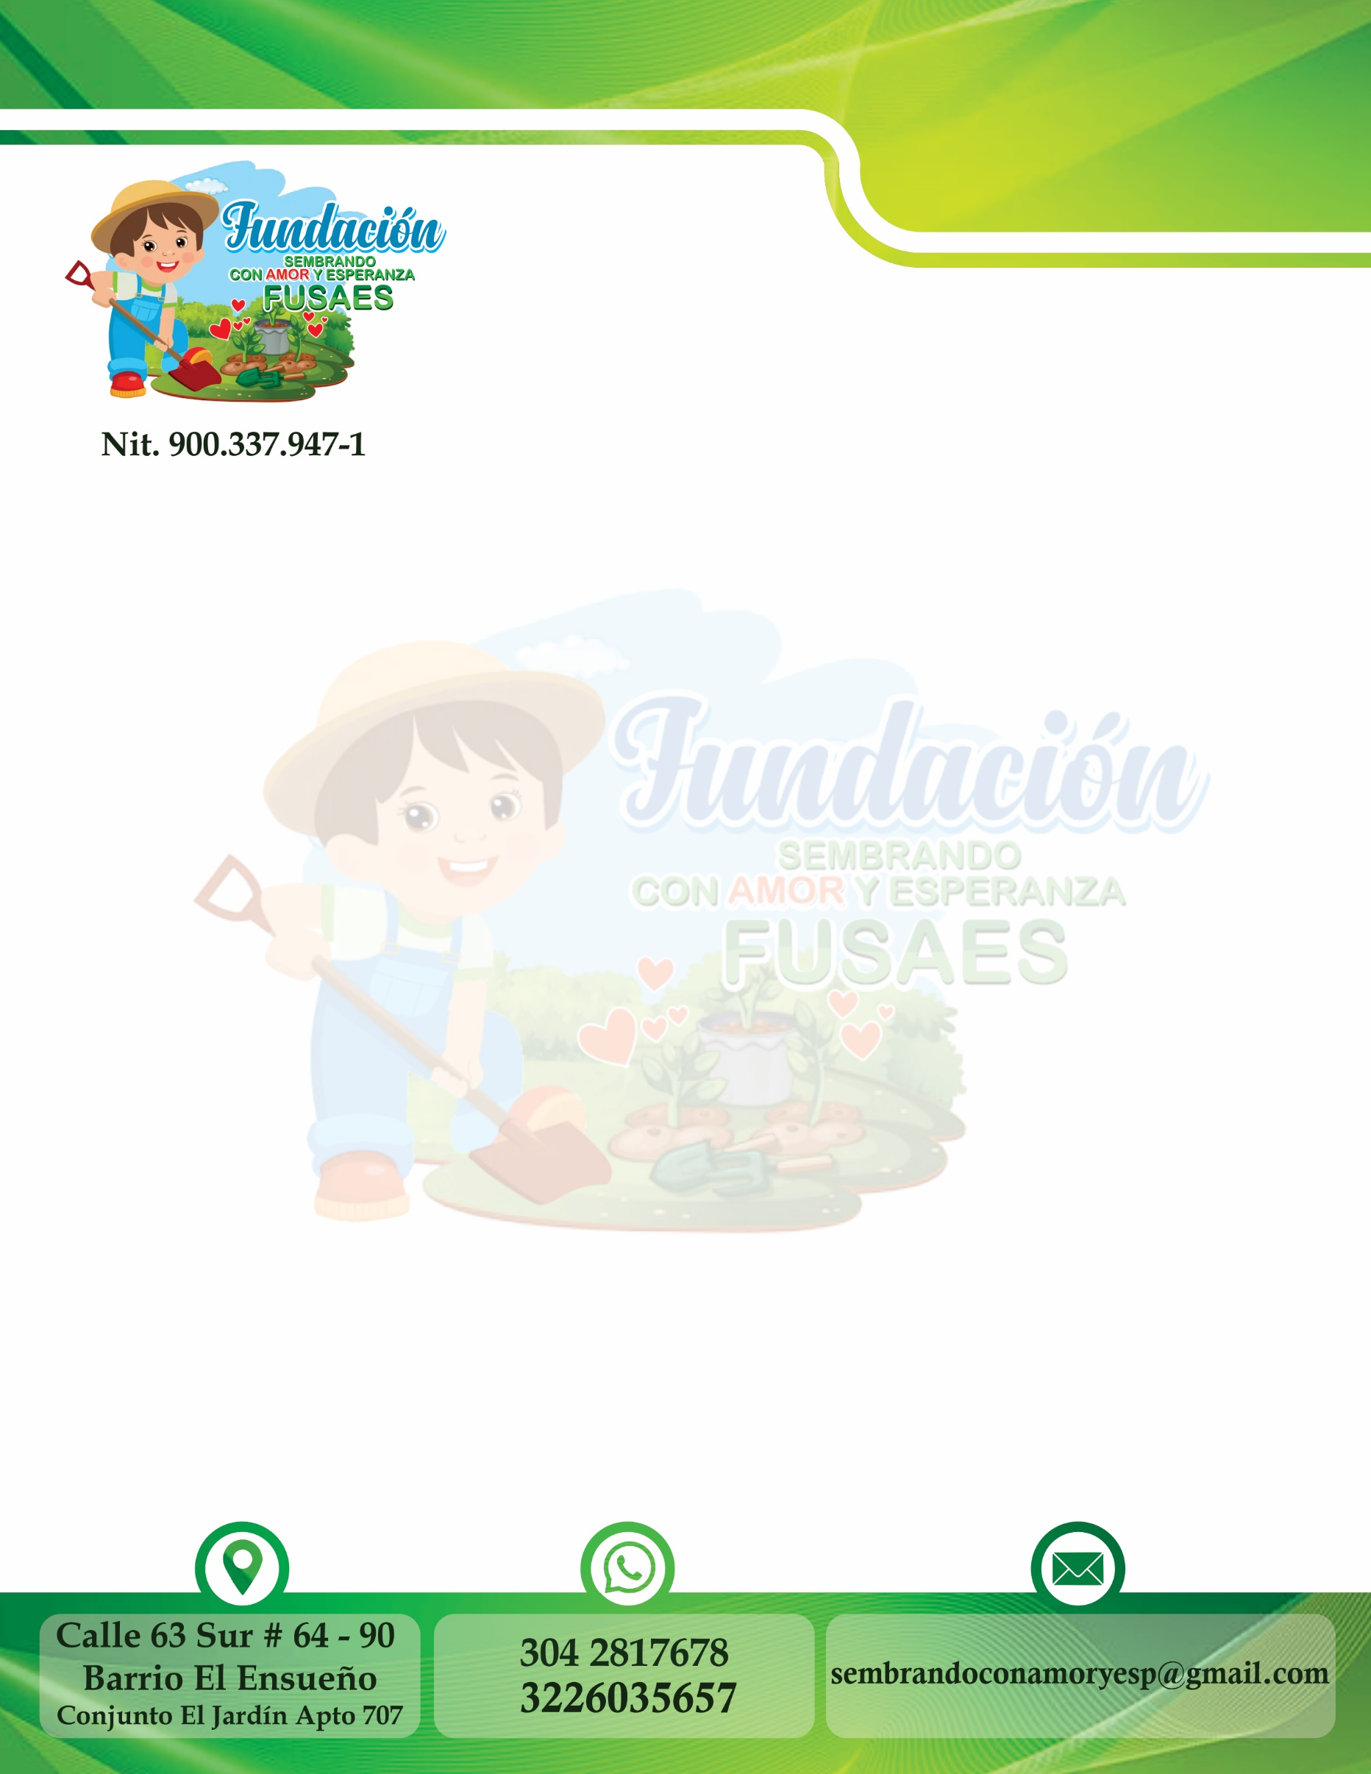
1140

Una semilla de Amor en el corazón, para un Futuro Mejor.

AUTORIZACIÓN Y CONSENTIMIENTO INFORMADO PARA LOS VINCULADOS EN ACTIVIDADES DESARROLLADAS POR LA FUNDACIÓN SEMBRANDO CON AMOR Y ESPERANZA
La FUNDACIÓN SEMBRANDO CON AMOR Y ESPERANZA, una de las líneas propuesta es la de brindar atención social a las familias de escasos recursos económicos a través de actividades formativas, deportivas, cultural con el propósito de educar líderes y emprendedores del país, empoderando a las nuevas generaciones de su potencial como líderes y empresarios a través de la educación empresarial y el aprendizaje basado en proyecto.
Con mi firma en el presente documento hago constar que he sido informado(a) en la reunión realizada el día 14 mes junio del año 2025 acerca de la función social que realiza la FUNDACIÓN SEMBRANDO CON AMOR Y ESPERANZA. Por lo cual declaro conocer las actividades que realizarán, los riesgos que se puedan generar en el desarrollo de estas; así como los protocolos de atención que la fundación en caso de cualquier eventualidad. En este sentido y mediante consentimiento previo, libre e informado que eximo a la FUNDACIÓN SEMBRANDO CON AMOR Y ESPERANZA a sus representantes legales trabajadores y voluntarios de cualquier tipo de responsabilidad que se pueda ocasionar por caso fortuito, elemento extraño, negligencia, culpa exclusiva de un tercero, al menor de edad, adulto mayor y demás.
En los anteriores términos declaro que autorizo y consiento en qué se partícipe de las actividades formativas, educativas, deportivas, creativas y artísticas que realiza la FUNDACIÓN SEMBRANDO CON AMOR Y ESPERANZA. y certificó que el menor o el adulto, adulto mayor, se encuentra afiliado y activo en una eps del régimen contributivo o subsidiado.
A continuación, relaciono los niños niñas y adolescentes autorizados a los cuales represento:
N° | NOMBRES Y APELLIDOS COMPLETOS | TIPO DE DOCUMENTO | N° DOCUMENTO
1

N° | ENFERMEDADES, ALERGIAS Y/O SINTOMAS | EPS
1

La aceptación explicita se materializa a través de la firma y diligenciamiento de este formato. Se firma en la Ciudad De Bogotá DC. el día Mes del año .

Firma:___________________________ Parentesco Con el menor: Documento: .
Celular: Correo Electrónico: .

